Ликовна култура за 5. разред

ОШ ,,Нада Поповић”

ОСМИ ЗАДАТАК

( за наставну недељу од 11.05.2020. до 15.05.2020.
и за наставну недељу од 18.05.2020. до 22.05.2020.)

63-64. Визуелно споразумевање
Увођење ученика у начине визуелног споразумевања (обрада и вежбе)
65- 66. Визуелно споразумевање
Одговарајућа средства и материјали, фотографија, филм, телевизија, видео... (обрада и вежбе)

Поштована децо,

Ово вам је задатак за ову и наредну недељу.

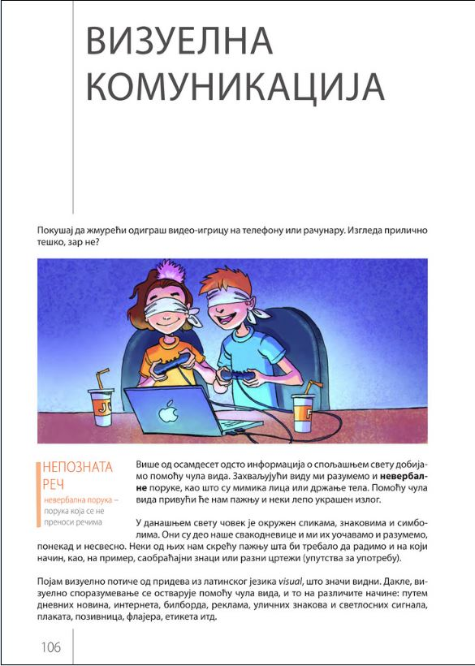
Кад са неким разговараш или говором преносиш шоруку, то се назива усмена или вербална комуникација. Писана комуникација је такође део визуелног споразумевања. То је траг који остављамо на папиру или на екрану.
Одвајкада је било важно испричати причу и заинтересовати саговорника, било усмено или писаном речју. Данас се то постиже кратким и што занимљивијим изјавама на друштвеним мрежама, нпр. „твитовима“, али још више преко кратких фото и видео садржаја на „Инстаграм сторију“ или „Снепчету“. Фотографија је постала толико популаран начин комуникације (и стваралаштва) да је само у року прошле године направљено више снимака него у претходних 180 година, од када је настала фотографија.

Човек је одувек покушавао да комуницира с другима на удаљеним местима, па се теко велика раздаљина побеђивала, рецимо, звучним сигналима, а тамо где звук није могао да допре, користили су се ватрени или димни сигнали.

Димни сигнали су вид визуелне комуникације на великим растојањима, који је развијан како у Америци, од стране Индијанаца, тако и у Кини. Димни сигнал се формира тако што се отворена ватра за кратки временски интервал прекрије ћебетом, што након брзог откривања ствара облачић дима. Уз мало тренинга, може се стећи умеће контрлисања величине, облика и временских размака између облачића, који могу бити посматрани од стране свакога ко је у стању да их види.
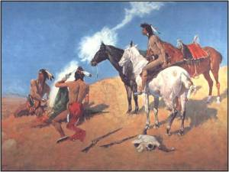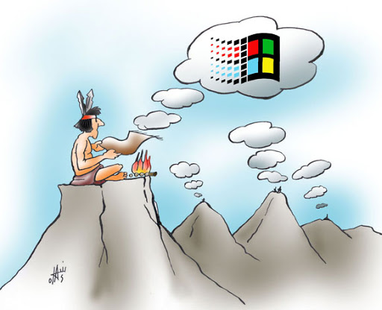
Не постоје стандардизоване ознаке за димне сигнале; значење сигнала је често првобитно уговорено између пошиљаоца и примаоца. Како ово знатно ограничава богатство овог вида комуникације, димни сигнали се првенствено користе са преношење једноставних порука.
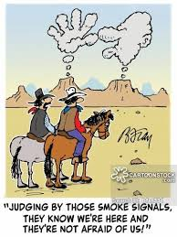

„Станице“ за слање димних сигнала су често биле направљене и тако лоциране да постигну максималну могућу видљивост. Торњеви кинеског зида су добар пример сигналних станица. Што се тиче тих сигналних торњева, они су били распоређени отприлике на сваких десет километара. То је омогућило особи у једној кули да види пожар на другој, суседној кули. Дужина кинеског зида већа је од 21.000 километара, висина од 6 до 10 метара, а ширина 5 до 8 метара.

Као средства визуелне комуникације у поморству су се користила огледала, бакље и заставице, а када је човек почео да користи струју, почеле су да се употребљавају сигналне лампе.
https://sr.wikipedia.org/sr-ec/Поморске_сигналне_заставе

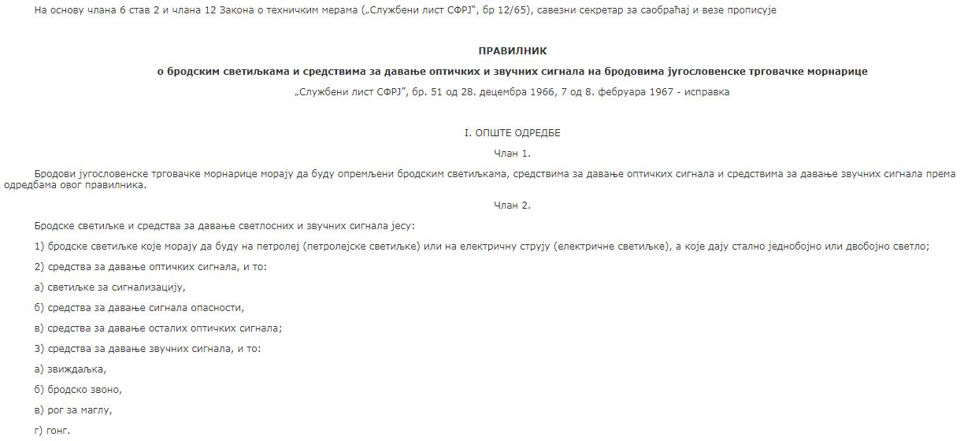

Договорени светлосни знаци користе се и данас .На раскрсницама градова црвена боја семафора означава забрану, а зелена слободан пролаз.
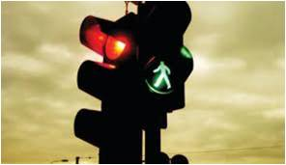
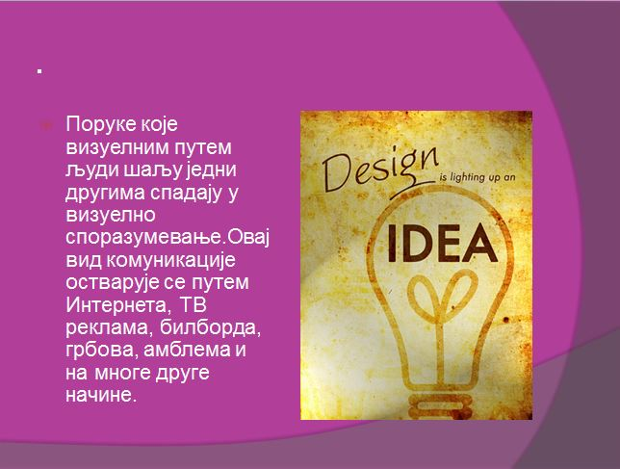

Поред информација које пружају, визуелне поруке у нама изазивају и разна осећања. Неке могу пробудити жеље и наде, док неке могу бити и застрашујуће. 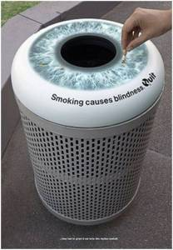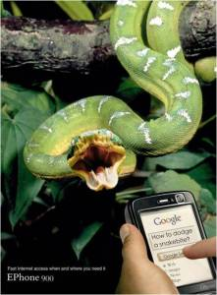

Сматра се да су људи пећинског доба веровали да ће представљањем неке жељене сцене цртежом на зиду, ту сцену остварити.Зато су на њима често приказане сцене успешног лова.
.
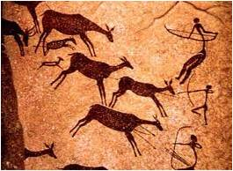

Прва фотографија
Савремено средство за визуелно споразумевање и трајно чување поруке за будућност обезбедила је фотографија;она је дело француза Нисифора Нијепса из 1826.године.
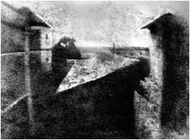

Фотографија је напредовала. Данас може да се види и оно што голим оком и не запажамо: да ухвати распрслу кап воде или више тренутних слика предмета у покрету.

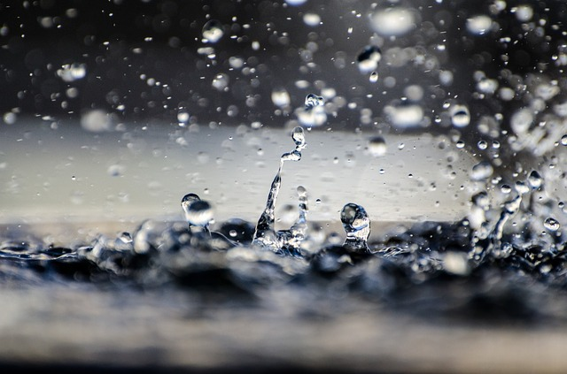

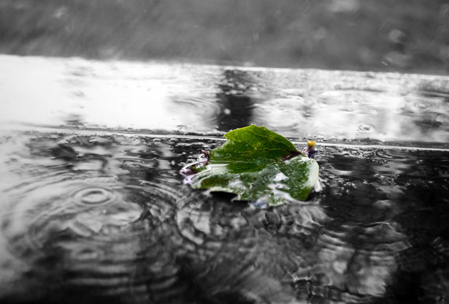
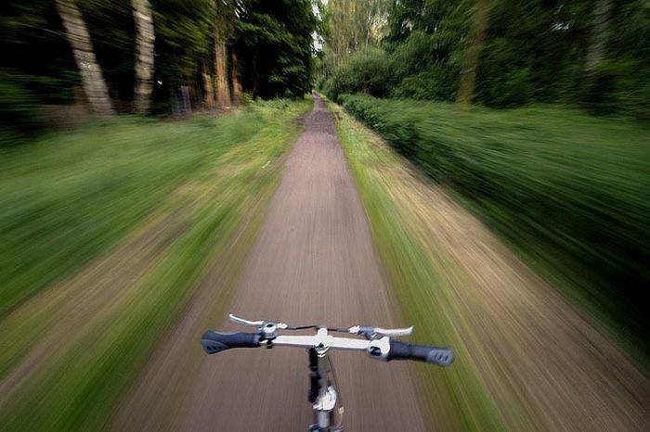

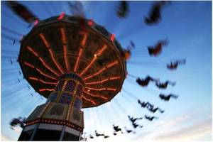

Пут од фотографије до филма водио је кроз чаробни свет разних покретних играчака, којима су уз помоћ огледала, лампе и покретних трака с цртежима пројектоване слике на на зид.

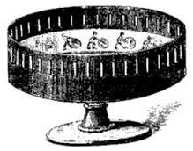

Французи, браћа Огист и Луј Лимијер , пронашли су начин да створе верну слику стварности.Заменили су цртане слике фотографијама.
Наше око може да региструје 10 слика у секунди, ако се стави 25 слика, ми то видимо као целину.

http://www.youtube.com/watch?v=-ckbSVirXCQ

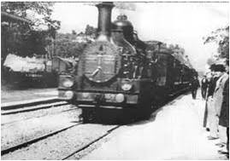

Телевизија је преузела улогу још једног медијума за визуелно споразумавање.
Разложену слику која се импулсима преноси кроз ваздух хватамо антенама и видимо
их на екранима нашег телевизора.

Графички дизајн се бави визуелним споразумевањем између осталог и у дизајнирању различитих амбалажа за све што нас окружује у свакодневном животу.

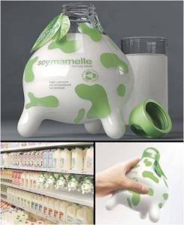

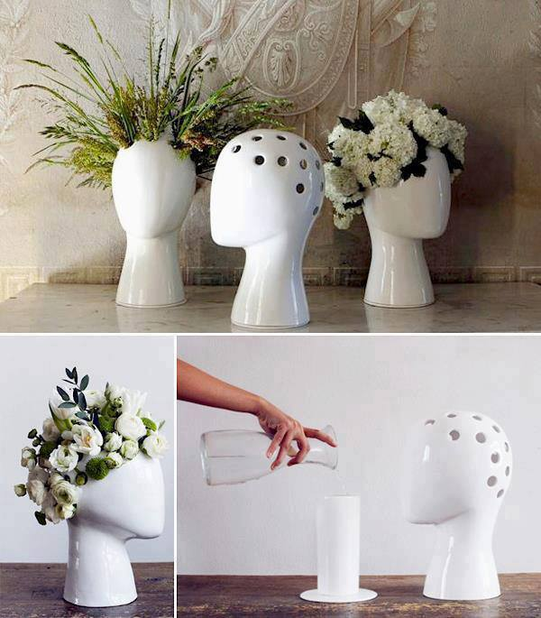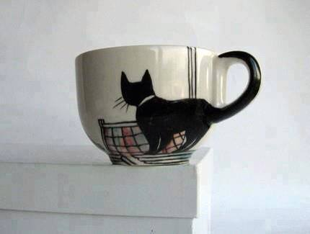

Графички дизајнери се између осталог баве и илустрацијом и дизајном књига.

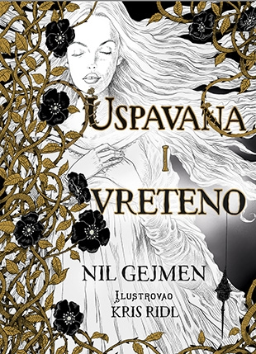

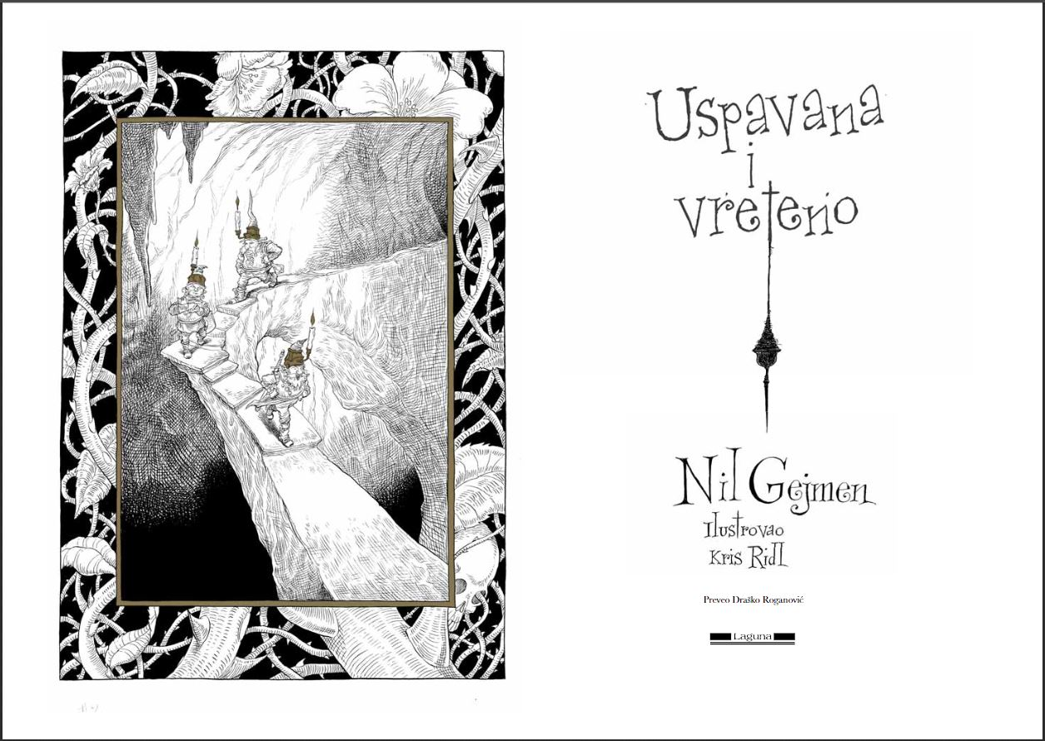
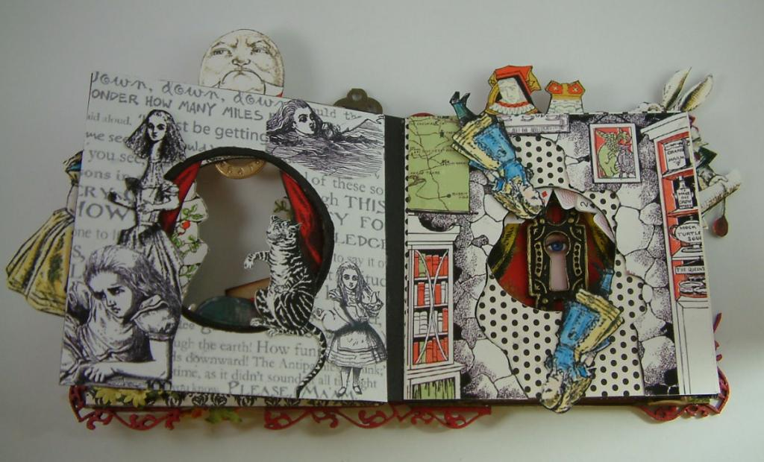

Плакат је један од важних начина преношења визуелне и текстуалне поруке. Плакат се састоји од главног решења теме коју треба да прикаже. и текста, у коме су дати основни подаци о месту и времену одржавања неког догађаја (нпр. концерт, изложба, утакмица). То решење треба да буде визуелно привлачно и да јасно саопшти поруку.

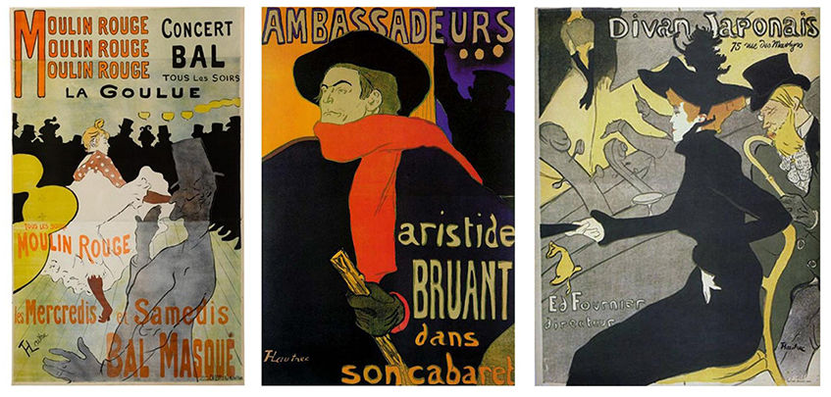
Плакати Анри Тулуз Лотрека
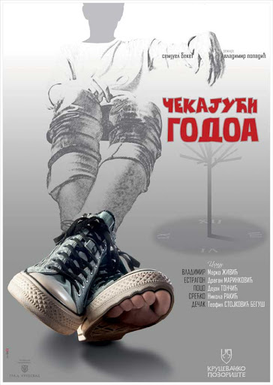

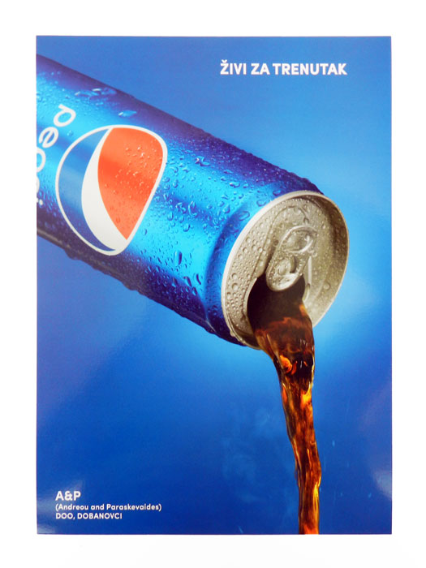
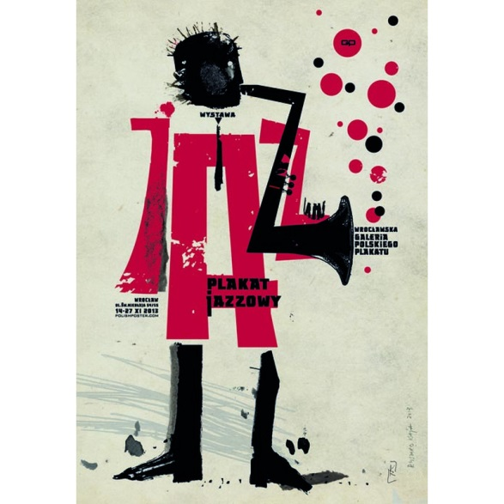

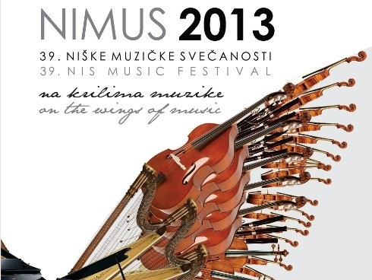

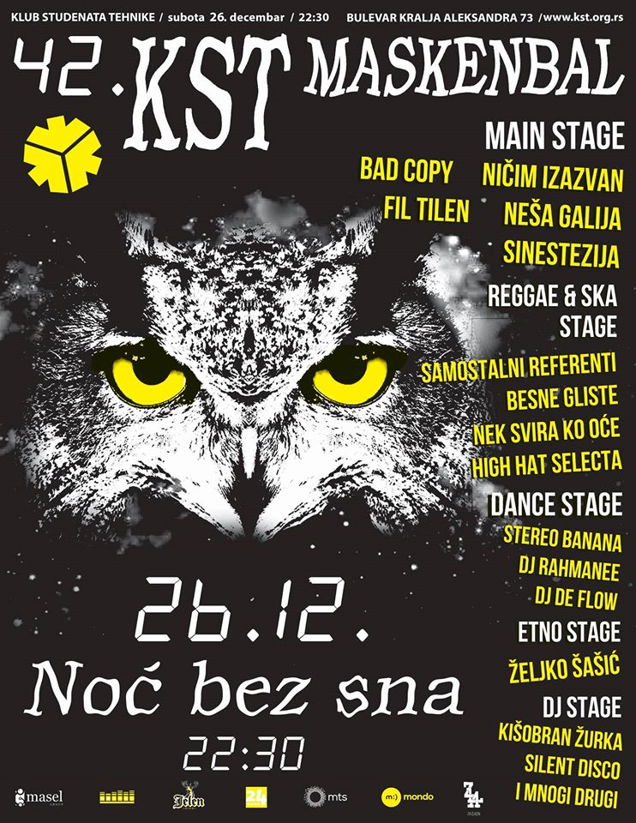

А ОВО ЈЕ ОСНОВНО ПРАВИЛО ГРАФИЧКОГ ДИЗАЈНА.

ЗАДАТАК:
Пошто за овај задатак имате две недеље, ово су задаци за те две недеље:

- Илуструј омиљену бајку (део текста из књиге).
- Нацртај амбалажу за неки производ, по слободном избору (шампон за косу, парфем, омиљену чоколаду...)
Радове фотографишите и пошаљите ми их.

Ваше одговоре ми као и до сада шаљете на мејл
875mina875@gmail.com

Обавезан потпис и одељење ученика!

Контакт телефон за недоумице ако их имате је 0638751085.

Срећан рад! Здрави ми били!

Срдачан поздрав,
наставница Јасмина Ђокић

